Выставка творческих работ учащихся 5- 8 классов

Руководитель: учитель технологии Щенникова Н.В.
Техника работ: «Модульное оригами», «Вязание крючком»
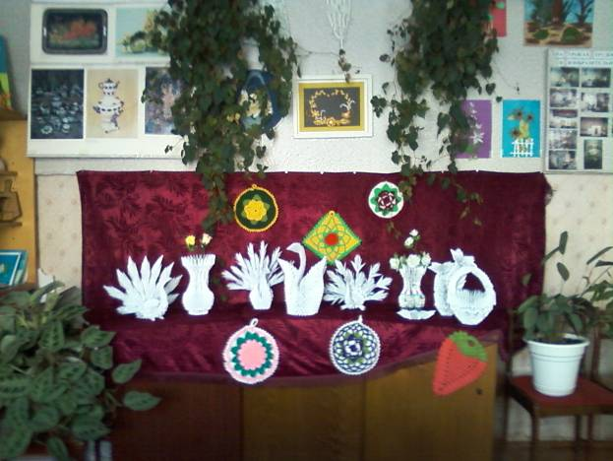

Оригами – это самобытное японское искусство создания различных модулей путём сгибания листа бумаги… . В 20 веке оригами стало широко известно и популярно во всём мире. Модульное оригами завоевало огромное число поклонников в России, и не без причины:
В основе фигурок оригами лежит простой модуль, его могут складывать дети с пяти лет. Для модулей подходит практически любая бумага, имеющаяся под рукой, даже листы из старых журналов. Этот вид творчества замечательно сближает всю семью, поскольку каждому позволяет внести свой вклад в создание прекрасного.

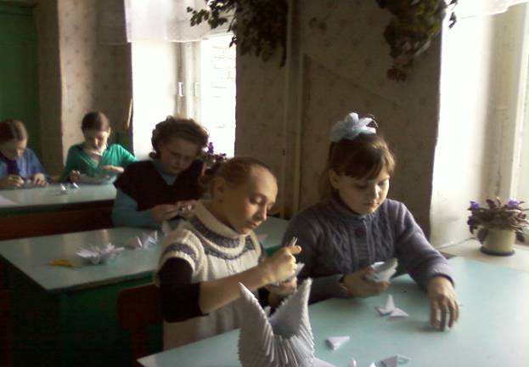

Белый лебедь - вариантов выполнения лебедя множество, его можно сделать больше по размеру, экспериментировать с разными видами и цветом бумаги.
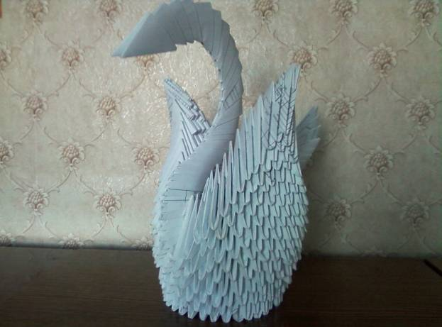

Вазы – отличная находка для бумажных и искусственных цветов.
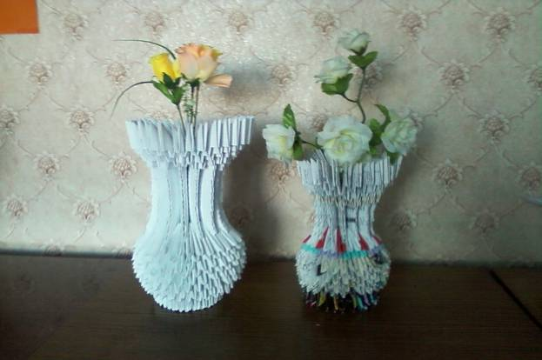

Павлин – это царственная птица всегда привлекала художников, мастеров прикладных ремёсел. Изображение павлина символизирует успех и достаток в доме.
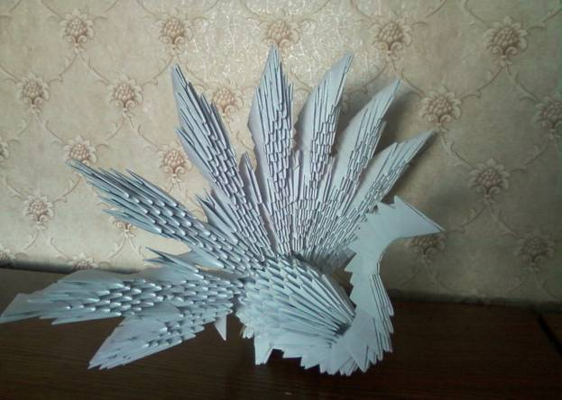
Жар – птица – как лебедь, жар - птица занимает почётное место в модульном оригами. Эти поделки неизменно производят удивительное впечатление. Их часто мастерят в качестве подарка.

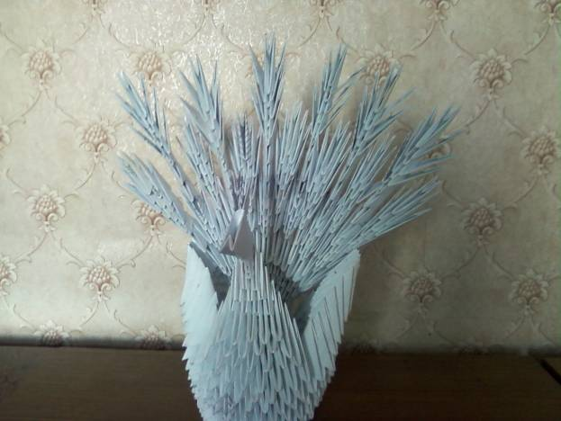

Вязание – древний вид рукоделия, которое очень популярно и в наши дни. Люди всегда старались украсить свою одежду и аксессуары орнаментом, оригинальными узорами или цветными мотивами. Для многих вязание становится настоящим хобби.
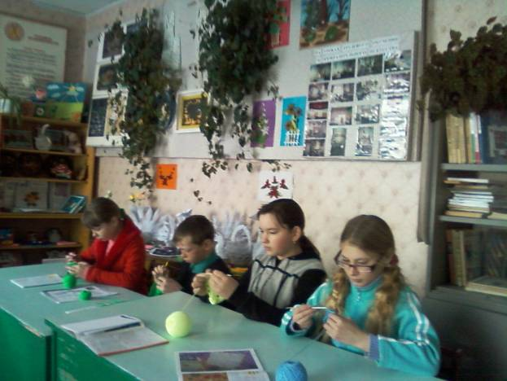

Кухонные мелочи
Прихватки, подставки под горячее и многое другое можно связать крючком. Для таких небольших изделий, как прихватки прекрасно подойдут остатки пряжи. И эти незамысловатые изделия могут стать оригинальным украшением кухни, а главное, пригодятся в хозяйстве. Прихватки в виде цветов, скорее всего, будут только украшением кухонного интерьера.

Прихватка «Пион»

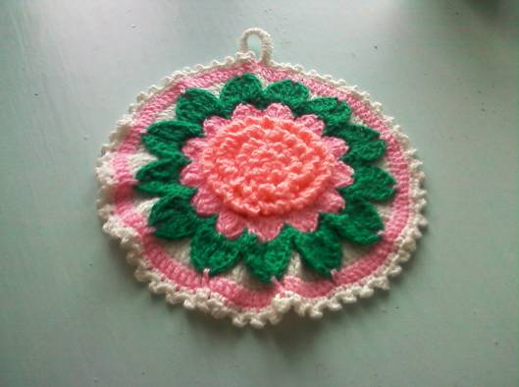

Прихватка «Нарцисс»

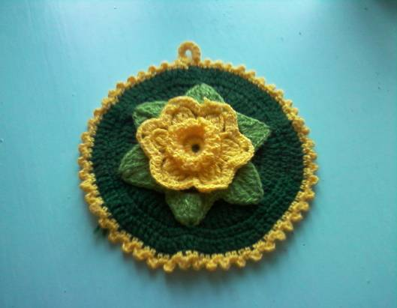

Прихватка «Роза»

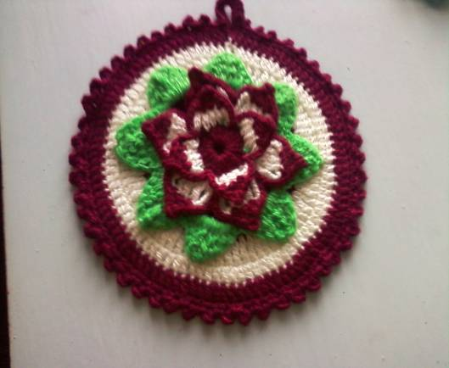

Прихватка «Пуансеттия»
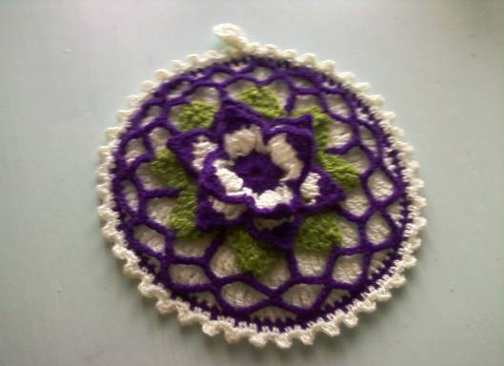

Прихватка с цветочком.
Прихватка, связанная крючком в виде квадрата, из обыкновенной превратится в оригинальный кухонный аксессуар, если украсить её яркими вязаными цветами.

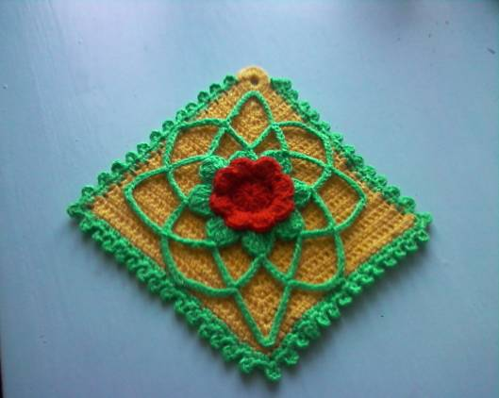

Прихватка «Ягодка»
Самая оригинальная и очень красивая прихватка получится из яркой пряжи.

